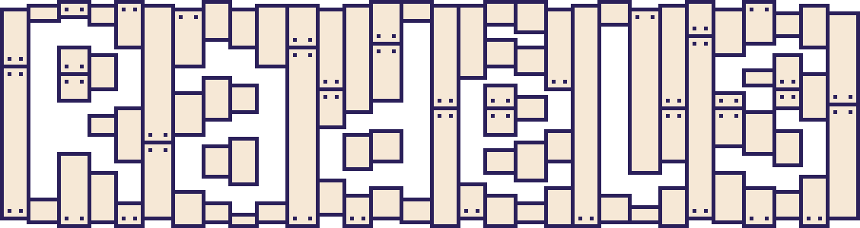

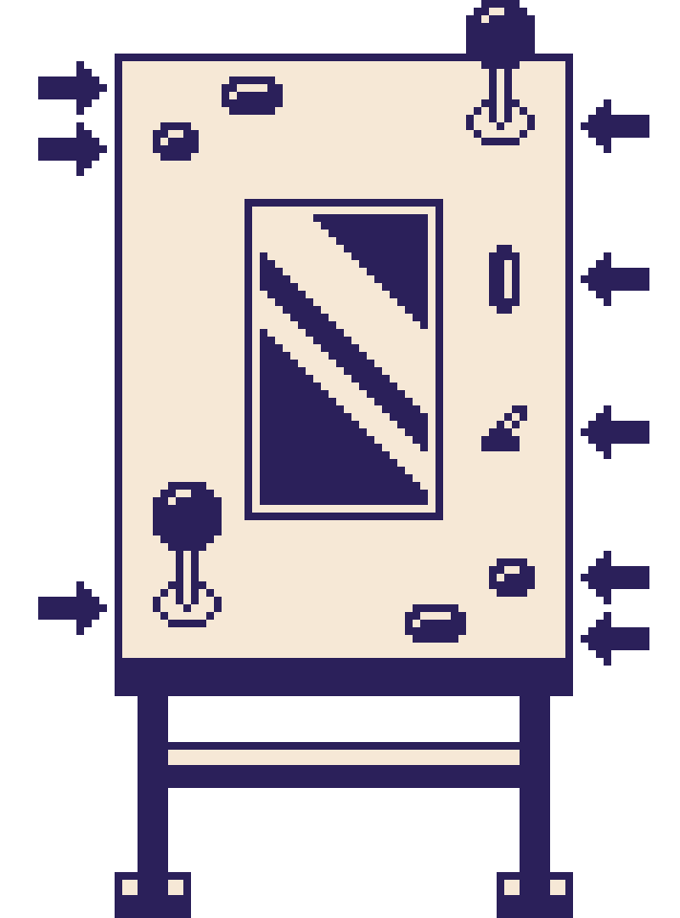
SE DÉPLACER
PRIX LIBRE
SON ON/OFF
OBJET
TIR
SE DÉPLACER
OBJET
TIR

Deux ennemis jurés sur leurs radeaux à la dérive s’affrontent
dans un combat à mort.
Tirez avec le gros bouton.
Maintenez le petit bouton pour charger un objet (caisse/bombe/tapis). Une fois l’objet selectionné, appuyez à nouveau sur le petit bouton pour l’utiliser.
(Plus d'informations sur www.leonlenclos.net/radels)

Le jeu s'allume en branchant la borne au secteur, le temps de démarrage est d'environ 1 min.
Si un problème venait à survenir, débranchez et rebranchez la borne.
Si le problème persiste contactez Léon au 06 27 65 68 33

